27ª Pesquisa de Opinião Empresarial sobre o Comércio e Serviços

Região Sudoeste

PARA O PRIMEIRO SEMESTRE DE 2015

- Previsão para o primeiro semestre de 2015.

Expectativa de vendas
Favorável | 60%
Desfavorável | 13%
Indefinida | 20%
Indiferente | 7%

- Dados históricos Paraná – Expectativa favorável de vendas para o próximo semestre

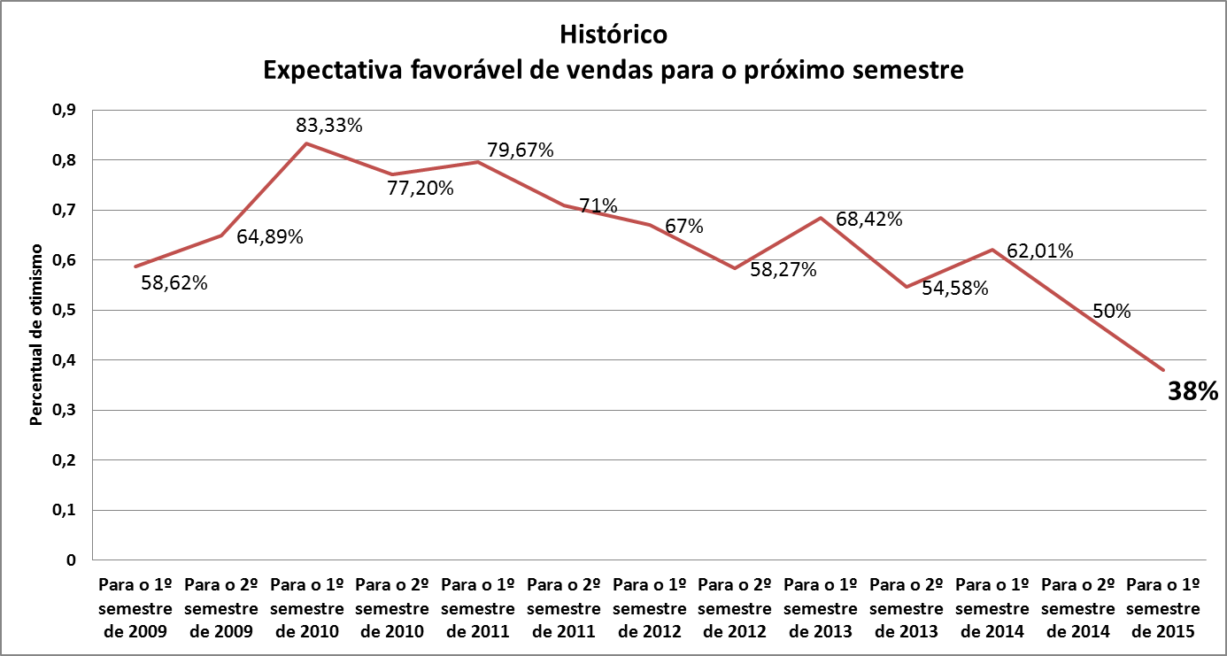

O gráfico demonstra que a expectativa nas edições anteriores estava maior, sendo a edição do primeiro período de 2015, a menos otimista dentre todos os semestres pesquisados.
Os percentuais de otimismo vêm sofrendo queda desde 2009, e é a primeira vez que foi constatado um índice de expectativa favorável abaixo de 50%. O último pior resultado foi na edição passada da pesquisa, onde 50% dos empresários responderam positivamente às expectativas para o segundo semestre.

- Tendência com relação ao número de funcionários

Funcionários
Aumentar | 20%
Manter | 57%
Reduzir | 13%
Não sabe | 10%

- Dificuldades previstas para o 1º semestre/15

Dificuldades previstas
Inflação Crescendo | 67%
Aumento Custo de Merc. | 53%
Carga Trib | 67%
Mão de obra qualif. | 37%
Falta de segurança. | 13%
Falta de Capital de giro | 13%
Concorrência informal | 20%
Atender a legislação | 3%
Frete elevado | 7%
Clientes descapitalizados | 27%
Falta de Incentivo do governo | 3%

- Novos investimentos

Futuros investimentos
Sim | 47%
Não | 53%

6.1) Áreas a serem beneficiadas (mais citadas)

Áreas a serem beneficiadas
Instalações | 43%
Equipamentos | 33%
Área de informática | 17%
Vitrinismo | 17%
Capacitação da equipe | 27%
Propaganda | 40%
Novos pontos de venda | 10%
Nova linha de produtos | 13%
Pesquisas de mercado | 20%
Atendimento pós-venda | 13%

- Cidades Pesquisadas

Expectativas por Regiões

As regiões pesquisadas apresentaram um cenário bastante diferente entre elas com relação às expectativas.
A região sudoeste foi a única com percentual acima de 50% de expectativa favorável com o início de 2015. Os empresários tanto do comércio, quanto de serviços esperam um bom primeiro semestre apesar de todas as dificuldades relatadas no decorrer da pesquisa. 60% deles estão com boas perspectivas.

Empresários de Curitiba e região metropolitana estão com o percentual abaixo do índice do estado, onde 34% estão vislumbrando um 2015 com o primeiro semestre melhor que o primeiro semestre do ano passado. A região da capital foi a segunda menos otimista no estado, e a região com a pior expectativa para este semestre foi o Oeste, com 27% de otimismo e 43% de respostas que consideram que o semestre do ano que se iniciou será desfavorável.
A região norte apresentou 42% das empresas esperançosas, apesar da instabilidade econômica do país.

